**FACULTAD DE INGENIERÍA**



**Departamento de Ingeniería en Computación e Informática**



**Primer avance: Sistema de gestión de documentos para la Facultad de Odontología de la Universidad de Chile**

**Autor: Javier Mamani**

**Curso: Proyecto IV**

**Profesor: Diego Aracena**

**Empresa: Facultad de Odontología**

**de la Universidad de Chile**

ARICA, 26 de septiembre, 2022

# **Índice**

**Índice** 2

**1.** **Introducción** 3

**2.** **Objetivos** 5

2.1 Objetivo general 5

2.2 Objetivos específicos 5

**3.** **Marco teórico** 6

3.1 Patrón de diseño Model View Controller 6

3.2 Patrón de diseño Model View ViewModel 6

3.3 Patrón de diseño publicador suscriptor 7

3.4 El modelamiento y diseño de software 8

**4.** **Descripción de la empresa** 8

4.1 Propósitos 8

4.2 Misión compartida 9

4.3 Visión compartida 9

4.4 Organigrama 10

**5.** **Desarrollo** 11

5.1 Descripción del problema 11

5.2 Descripción de la solución 11

5.3 Descripción del proyecto y alcance 11

5.3.1 Requisitos de alto nivel 11

5.3.2 Requisitos funcionales 12

5.3.3 Requisitos no funcionales 13

5.3.4 Actividades del proyecto 13

5.3.5 Herramientas administrativas 14

5.3.6 Herramientas de gestión, configuración del software y mantenimiento 14

5.3.7 Herramientas software, librerias y frameworks 15

5.3.8 Metodología usada para el proyecto 15

5.4 Modelo de contexto del proyecto y descripción del sistema 16

5.4.1 Diagrama de contexto 16

5.4.2 Identificación y descripción de subsistemas 16

5.5 **Aspectos iniciales del front end** 18

**5.5.1** **Login** 18

**5.5.2** **Home** 18

**5.5.3** **Mis unidades** 20

**5.5.4** **Gestor de archivos** 21

**5.6** **Alcance de acuerdo con las herramientas** 22

5.6.1 React 22

5.6.2 MySQL 22

5.6.3 NodeJS 22

5.6.4 ExpressJS 23

5.7 Arquitectura del sistema 23

**5.8** **Business Process Management** 24

**5.9** **Repositorio de Github** 24

**5.10** **Diagramas de casos de uso** 25

5.11 Modelamiento de datos 26

5.12 Diagramas de comunicación 29

**6.** **Conclusión** 29

**7.** **Referencias** 30

# 

# **Introducción**

La administración y gestión de documentos en papel y digitales es fundamental para cualquier empresa que quiera mantener mayor control y orden sobre los archivos que se van transfiriendo de un lugar a otro en la empresa. Esto, además, es útil a la hora de agilizar procesos que se hacen tediosos hacerlos de manera tradicional, como lo son la administración de archivos manualmente.

Dada esta situación anterior, la Facultad de Odontología de la Universidad de Chile, plantea como proyecto para la asignatura correspondiente a Proyecto IV, el desarrollo de un sistema capaz de solucionar la problemática anteriormente mencionada. La finalidad del sistema entonces es la administración y gestión de recursos digitales para la Facultad de Odontología de la Universidad de Chile.

En el presente documento se expondrá el desarrollo de la propuesta de proyecto realizado por el cliente perteneciente a la Facultad de Odontología de la Universidad de Chile para la asignatura correspondiente a Proyecto IV, donde inicialmente se describió la empresa asociada al proyecto, luego se abordará el proyecto desde la ingeniería de software, para posteriormente describir el sistema solución de manera sistémica, describiendo los casos de uso y descripciones respectivas para el desarrollo del modelo respectivo, como también los distintos diagramas que corresponden al diseño del tipo de sistema, y finalmente se implementará el sistema, realizando pruebas sucesivas, analizando resultados, y la entrega del producto final al cliente.

# 

# **Objetivos**

## Objetivo general

Desarrollar la propuesta de proyecto realizada por la Facultad de Odontología de la Universidad de Chile, describiendo el problema, la solución, los requerimientos, el modelamiento y el diseño del software para un sistema de gestión de documentos.

## Objetivos específicos

* Describir marco teórico sobre conceptos importantes referentes al proyecto.
* Describir la empresa asociada al proyecto.
* Describir el problema y la solución.
* Especificar el sistema, dando a conocer los alcances y los subsistemas identificados.
* Dar a conocer el modelado y diseño del sistema.
* Implementar el sistema haciendo refinamientos sucesivos.
* Realizar pruebas y entrega del producto final.

# **Marco teórico**

## Patrón de diseño Model View Controller

MVC (Modelo-Vista-Controlador) es un patrón en el diseño de software comúnmente utilizado para implementar interfaces de usuario, datos y lógica de control. Enfatiza una separación entre la lógica de negocios y su visualización. Esta "separación de preocupaciones" proporciona una mejor división del trabajo y una mejora de mantenimiento.

Las tres partes del patrón de diseño de software MVC se pueden describir de la siguiente manera:

1. Modelo: Maneja datos y lógica de negocios.
2. Vista: Se encarga del diseño y presentación.
3. Controlador: Enruta comandos a los modelos y vistas.

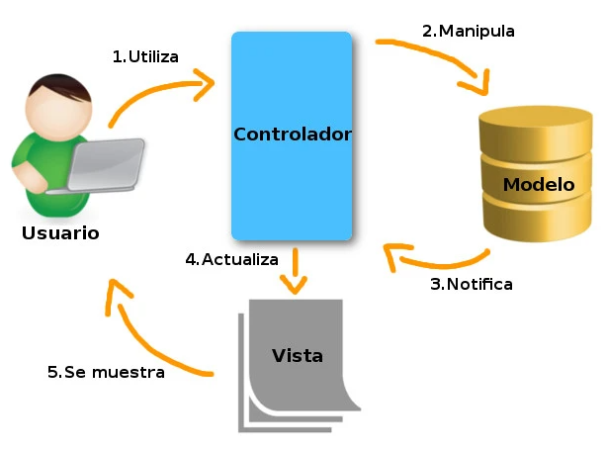

**Figura 1. Patrón MVC**

## Patrón de diseño Model View ViewModel

El patrón Model View ViewModel (MVVM) ayuda a separar limpiamente la lógica de negocios y presentación de una aplicación de su interfaz de usuario (UI).

Mantener una separación limpia entre la lógica de la aplicación y la interfaz de usuario ayuda a abordar numerosos problemas de desarrollo y puede facilitar la prueba, el mantenimiento y la evolución de una aplicación. También puede mejorar considerablemente las oportunidades de reutilización del código y permite a los desarrolladores y diseñadores de interfaz de usuario colaborar más fácilmente al desarrollar sus respectivas partes de una aplicación.

Hay tres componentes principales en el patrón MVVM: el modelo, la vista y el modelo de vista. Cada uno sirve para un propósito distinto y se describirán a continuación:

* Vista: Es responsable de definir la estructura, el diseño y la apariencia de lo que ve el usuario en la pantalla.
* Modelo de vista: El modelo de vista implementa propiedades y comandos a los que la vista puede enlazar datos y notifica a la vista los cambios de estado a través de eventos de notificación de cambios.
* Modelo: Las clases de modelo son clases no visuales que encapsulan los datos de la aplicación. Por lo tanto, el modelo se puede considerar como que representa el modelo de dominio de la aplicación, que normalmente incluye un modelo de datos junto con la lógica de validación y negocios.

En la figura 2 se muestran las relaciones entre los tres componentes.

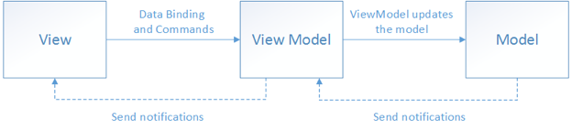

**Figura 2. Patrón MVVM**

## Patrón de diseño publicador suscriptor

Este patrón yace en la capacidad de los suscriptores en conocer el estado del sujeto registrándose para ello a un publicador para recibir notificaciones cuando algún evento en este último suceda. Un objeto llame a los métodos de otro objeto directamente, ellos se suscriben a un evento en particular de ese otro objeto, recibiendo los mensajes de notificación cuando dicho evento ocurra.

Una aplicación publicador-suscriptor es aquella en la que un servidor da una serie de servicios, a los usuarios, para gestionar, almacenar y presentar todo tipo de información, y otros usuarios se suscriben a ella para ser avisados de nuevas actualizaciones o informaciones.

El sistema publicador-suscriptor es un paradigma de mensajes asíncronos donde los que envían (Publicador) mensajes no están programados para enviar sus mensajes a receptores específicos(Suscriptor), sino que se envían a algún tipo de servidor. Los mensajes publicados se caracterizan por clases, sin tener constancia de los suscriptores que pueda haber. Los suscriptores expresan interés en una o más clases, y solo reciben mensajes de ese mismo interés, sin tener constancia de qué publicadores hay. Esta relación independiente entre publicadores y suscriptores puede permitir una mayor escalabilidad.

## El modelamiento y diseño de software

El modelado es el análisis y diseño de aplicaciones de software, mediante la creación de un conjunto de modelos que nos permiten especificar aspectos del sistema como los requisitos, la estructura y el comportamiento, permiten comprender y razonar de mejor forma el sistema, podemos hablar por ejemplo del modelo estático el cual aborda la visión estructural estática de un problema que no varía en el tiempo, un modelo estático describe la estructura estática del sistema que es modelado definiendo las clases en el sistema, los atributos de las clases y las relaciones entre las mismas, por otro lado tenemos al modelamiento dinámico que proporciona una vista de un sistema en el que el control y la secuenciación son considerados, dentro de un objeto o fuera de los mismos mediante el análisis de interacciones de objetos.

# **Descripción de la empresa**

La Facultad de Odontología de la Universidad de Chile es el organismo académico y de gobierno, encargado de llevar a cabo labores específicas de Docencia, Investigación y extensión en las disciplinas odontológicas.

La Facultad es un referente en la educación odontológica en nuestro país, ya que sus egresados representan la mayoría de los profesionales nacionales y muchos de ellos destacan en el liderazgo del ámbito odontológico chileno, participando en instancias ministeriales, institucionales, públicas y privadas, y como decanos o directores de nuevas Facultades y Escuelas de Odontología de Universidades.

## Propósitos

Los propósitos de la Facultad de Odontología corresponden a una elaboración y adecuación de los objetivos estratégicos de la Universidad para nuestra unidad académica. Estos son:

* Consolidar la calidad y pertinencia de los programas de Pregrado.
* Consolidar el liderazgo nacional y avanzar en el reconocimiento internacional del Postgrado.
* Fortalecer y consolidar la investigación científica y la creación
* Potenciar la Extensión como medio de vinculación con la comunidad.
* Mejorar y modernizar la administración universitaria y la situación patrimonial.
* Consolidar la vinculación externa y avanzar en la internacionalización de la institución.

## Misión compartida

"La Facultad de Odontología de la Universidad de Chile es una comunidad universitaria que convoca a jóvenes talentos y profesionales encargándose de su formación integral, en Pregrado, Postítulo y Postgrado, con alto dominio de competencias científicas, técnicas y éticas, y del desarrollo del conocimiento científico mediante la investigación, docencia y extensión, desarrollándolos como recurso humano orientado a integrarse y participar activamente en las políticas de salud, además de satisfacer las necesidades de atención de salud de nuestro país."

## Visión compartida

"La Facultad de Odontología de la Universidad de Chile será la institución de educación superior líder en la formación de cirujanos dentistas y contribuirá con la formación de profesionales de excelencia dentro del área de salud del país, desarrollando acciones de salud e impartiendo programas de Pregrado, Postítulo y Postgrado con excelencia académica, tecnología adecuada al mundo globalizado, basada en los valores del compromiso, honestidad, respeto y solidaridad. Mantendrá sus altos estándares en investigación, transformándose en un referente en esta área, estableciendo políticas de desarrollo que la posicionen en el contexto nacional e internacional como una de las instituciones a la vanguardia en temas de salud, con alto compromiso social y líder en el área odontológica."

## Organigrama

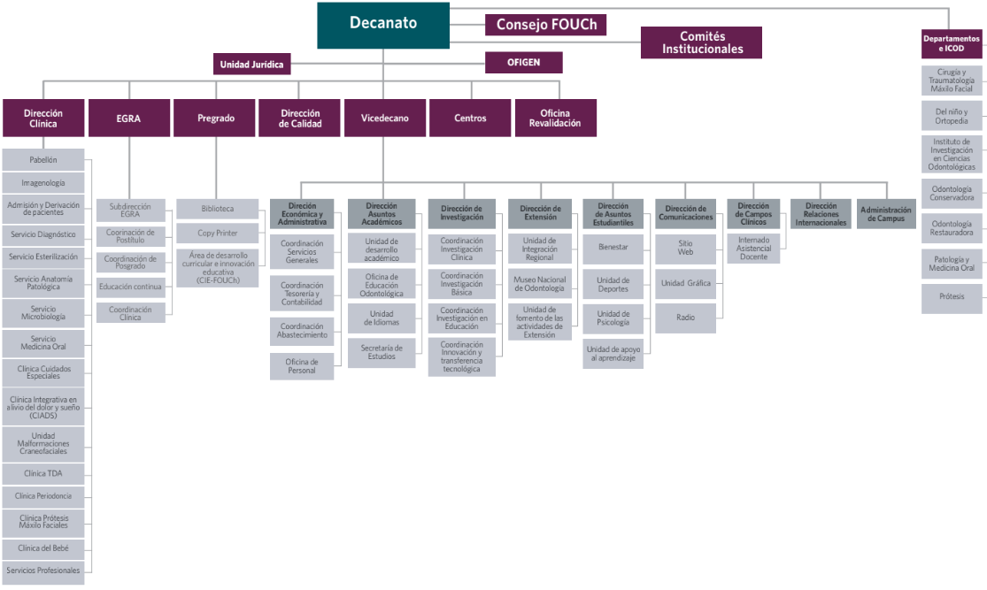   
**Figura 3. Organigrama empresa**

# **Desarrollo**

## Descripción del problema

La Facultad de Odontología de la Universidad de Chile maneja grandes cantidades de documentos en papel, sin un tratamiento uniforme e integrado de éstos, lo que implica que no hay claridad de la forma en que se archivan ni quiénes son los encargados de mantener los registros. La gestión de documentos digital es optativa para las distintas unidades que componen la Facultad (Escuelas, Departamentos y Direcciones, y sus respectivas áreas), sin que haya una política de cómo almacenar y gestionar los documentos digitales. Lo anterior, debido a que la gestión de los documentos se hace de manera tradicional, no hay un sistema de gestión documental informático. Esto produce poca eficiencia en la comunicación entre las unidades, desconocimiento de dónde se encuentra la información y falta de acceso a ella por parte de los distintos miembros de la comunidad, así como gasto de excesivo tiempo y falta de organización de los documentos.

## Descripción de la solución

El objetivo del presente proyecto es implementar un sistema web de gestión de documentos con los que se trabaja en las distintas unidades de la Facultad de Odontología de la Universidad de Chile (Escuelas, Direcciones y Departamentos), con el objetivo de apoyar la política de cero papel del Estado y de la actual autoridad de la Facultad, mejorando así los tiempos en la administración de estos documentos, como también teniendo un repositorio organizado con los documentos. El sistema permitirá trabajar a los usuarios de distinta manera dependiendo del tipo de usuario que sea (Decana, Directores, Secretarias, Académicos y funcionarios).

## Descripción del proyecto y alcance

A continuación, expondremos las características, requisitos, alcance del ambiente y los sistemas respectivos al proyecto planteado para la asignatura Proyecto IV.

### Requisitos de alto nivel

A continuación, se muestran los requisitos de alto nivel asociados al proyecto de desarrollo “Sistema de gestión de documentos para la Facultad de Odontología de la Universidad de Chile”. Cada uno de estos requerimientos se encuentra junto a su respectivo código de identificación.

**Tabla 1. Requisitos de alto nivel**

| Código | Descripción |
| --- | --- |
| RA-1 | Proveer de un repositorio de recursos para las distintas unidades de la Facultad de Odontología de la Universidad de Chile. |
| RA-2 | Suministrar información referente a las distintas unidades de la Facultad de Odontología de la Universidad de Chile. |
| RA-3 | Permitir a los usuarios la gestión de información de los datos de cada unidad de la Facultad de Odontología de la Universidad de Chile. |
| RA-4 | Proveer al usuario herramientas de gestión de los datos generados. |

### Requisitos funcionales

A continuación, en la Tabla se presentan los requerimientos funcionales del sistema “Sistema de gestión de documentos para la Facultad de Odontología de la Universidad de Chile”. Cada uno de estos requerimientos se encuentra junto a su respectivo código de identificación y nivel de prioridad.

**Tabla 2. Requisitos funcionales**

| Código | Descripción | Prioridad |
| --- | --- | --- |
| RF-1 | El sistema debe soportar cinco tipos de usuarios: Decana (Administrador), Directores, Secretarias, Académicos y Funcionarios. | Alta |
| RF-2 | El sistema debe de verificar la sesión del usuario. | Alta |
| RF-3 | El administrador podrá crear, editar y eliminar usuarios, asignándoles el tipo de usuario de este. | Media |
| RF-4 | El sistema debe de asignar permisos a los diferentes tipos de usuarios que soporta, estos permisos determinarán las acciones que puedan realizar los usuarios en cada unidad del sistema. | Alta |
| RF-5 | El sistema debe permitir a los usuarios visualizar sus datos correspondientes a su cuenta. | Media |
| RF-6 | El administrador podrá crear, validar, editar, enviar, visualizar, crear secciones y eliminar archivos correspondientes a todas las unidades del sistema. | Alta |
| RF-7 | Los usuarios podrán crear, enviar, editar, enviar, visualizar, validar, crear secciones o eliminar archivos de unidades permitidas. Esto dependiendo de los permisos del tipo de usuario. | Alta |
| RF-8 | Los usuarios permitidos podrán crear secciones asignando el nombre de este y el grupo de personas, esto en cada unidad del sistema. | Baja |
| RF-9 | Los usuarios podrán seleccionar los usuarios a notificar cuando se cree, edite, elimine, envíe o valide un archivo. | Baja |
| RF-10 | El sistema debe notificar a los usuarios cuando se realicen cambios respecto a su unidad y sección correspondiente. Además, el sistema debe notificar los cambios en los archivos de cada sección a los usuarios seleccionados. | Baja |
| RF-11 | El sistema debe guardar registros de los archivos editados. | Baja |

### Requisitos no funcionales

A continuación, en la Tabla se presentan los requerimientos no funcionales del sistema “Sistema de gestión de documentos para la Facultad de Odontología de la Universidad de Chile”. Cada uno de estos requerimientos se encuentra junto a su respectivo código de identificación.

**Tabla 3. Requisitos no funcionales**

| Código | Descripción |
| --- | --- |
| RNF-1 | El sistema debe ser amigable para el usuario. |
| RNF-2 | El sistema debe cumplir con los estándares de seguridad requeridos para mantener la integridad y seguridad de los datos. |
| RNF-3 | El sistema debe tener un enfoque web. |
| RNF-4 | El sistema debe ser escalable y con la posibilidad de comunicarse con otros sistemas externos. |
| RNF-5 | El sistema debe ser capaz de comunicarse con bases de datos. |

### Actividades del proyecto

Para llevar a cabo una definición del alcance del proyecto es necesario definir las actividades y/o trabajos necesarios para satisfacer los requerimientos, en la imagen 1 se muestran las actividades y las semanas respectivas sobre las que se proyecta su realización.

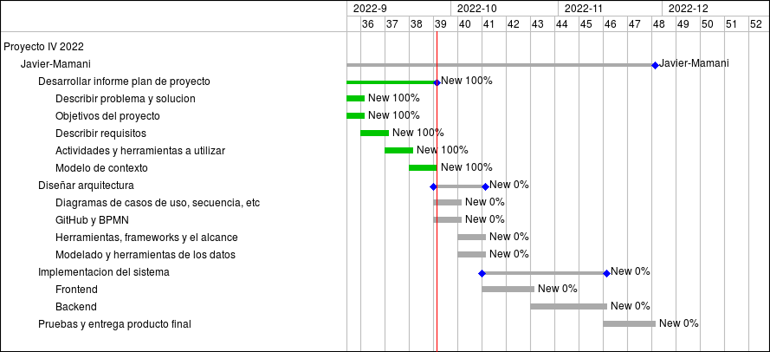

Figura 4. Carta Gantt

### Herramientas administrativas

Para llevar a cabo la gestión del proyecto se han optado por herramientas con funcionalidades variadas y concretamente aquellas que permitan llevar a cabo una gestión de tareas y estimación del tiempo, a continuación, mencionamos estas herramientas.

**Tabla 4. Herramientas administrativas**

| Herramienta | Descripción | Justificación |
| --- | --- | --- |
| Notion | Plataforma con múltiples herramientas para la gestión de proyectos, actividades y tareas. | Para la gestión de actividades del proyecto. |
| Google drive | Servicio de alojamiento de archivos | Almacenar archivos. |
| Redmine | Plataforma con múltiples herramientas para la gestión de proyectos. | Para la gestión del proyecto en general. |

### Herramientas de gestión, configuración del software y mantenimiento

Cuando hablamos de un buen desarrollo del software se hace inevitable hablar de ingeniería de software en ese sentido nos podemos referir al ciclo de vida del software donde la mantención de un software cobra la mayor parte del tiempo, a continuación, mostramos las herramientas que se consideran para la gestión y el control de versiones del software.

**Tabla 5. Herramientas de gestión y mantenimiento**

| Herramienta | Descripción | Justificación |
| --- | --- | --- |
| Git | Es un software de control de versiones de aplicaciones. | Control de versiones |
| GitHub | Es un portal creado para alojar el código de las aplicaciones. | Alojamiento del software |

### Herramientas software, librerias y frameworks

Para llevar a cabo el desarrollo del proyecto se utilizará el stack de tecnologías y software MERN, donde se utiliza MySQL como base de datos relacional, ExpressJS como framework de Javascript para el entorno de ejecución NodeJS que será el encargado del backend y ReactJS como libreria para el desarrollo del frontend.

Es liviano y ayuda a simplificar el lado del servidor de una aplicación web, ya que organiza el código del lado del servidor en una estructura MVC, por lo que ayuda a un desarrollo más rápido.

### Metodología usada para el proyecto

Para llevar a cabo el desarrollo del proyecto se ha optado por la metodología de desarrollo KANBAN, la cual a comparación de otras metodologías como scrum proporcionan un flujo continuo de trabajo, otro punto a favor de Kanban es la flexibilidad que otorga ya que el cambio puede hacerse en cualquier momento, en cambio en scrum no hay cambios durante el sprint.

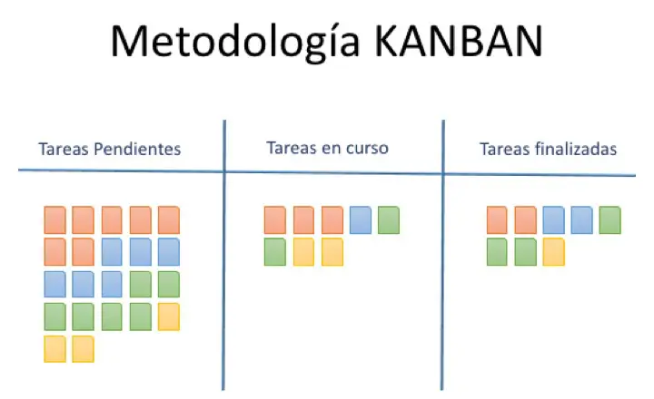

**Figura 5. Metodología Kanban**

## Modelo de contexto del proyecto y descripción del sistema

### Diagrama de contexto

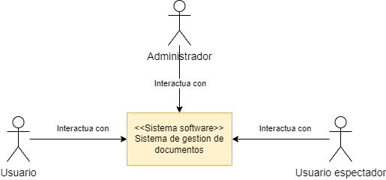

**Figura 6. Diagrama de contexto**

### Identificación y descripción de subsistemas

**Tabla 6. Descripción de subsistemas**

| Subsistema | Descripción |
| --- | --- |
| Interfaz de usuario | Encargada de interactuar con el usuario, ofreciendo múltiples vistas y recogiendo datos de entrada. |
| Análisis de datos | Encargada de recibir y manejar datos de entrada, necesita comunicarse con el subsistema de colección de datos para obtener los datos necesarios. |
| Control de usuario | Encargado de mantener un control de los distintos tipos de usuarios, asignando permisos y unidades correspondientes. |
| Recolección de datos | Encargado de gestionar los datos, interactuando con la base de datos, maneja documentos, usuarios, secciones, etc. |
| Notificaciones | Encargado de notificar a los usuarios. |

A continuación, en la figura 7 se muestran los subsistemas identificados:

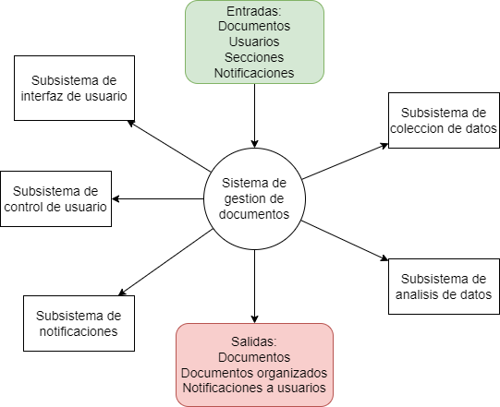

**Figura 7. Diagrama de subsistemas**

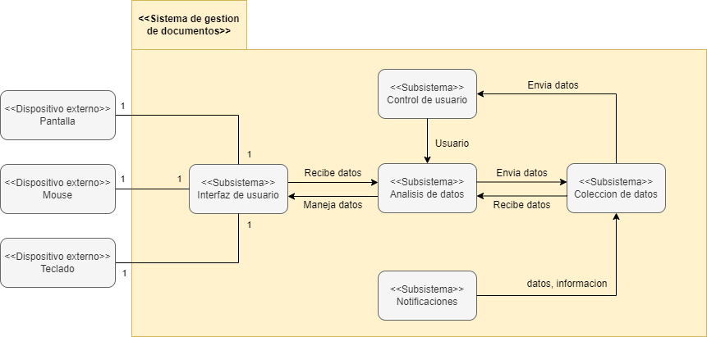

**Figura 8. Diagrama de interacción de subsistemas**

## **Aspectos iniciales del front end**

### **Login**

Para poder entrar al sistema el usuario deberá de iniciar sesión, ingresando el nombre y la contraseña correspondiente a su cuenta de usuario.

**Figura 9. Login**

### **Home**

Una vez el usuario haya iniciado sesión en el sistema se le mostrará la vista del home de la aplicación, esta cuenta con tres secciones, estas son Unidades, Notificaciones y Cuenta respectivamente, además de un botón para cerrar sesión que se encuentra en la esquina inferior izquierda como se muestra en la figura x. Al presionar Unidades se desplegarán subsecciones de este, estos son Mis unidades y Organigrama como se muestra en la figura x, Organigrama será el encargado de mostrar el organigrama de unidades completo de la empresa y Mis unidades las unidades del usuario, esto ultimo se verá en la sección 5.5.3.

**Figura 10. Home**

**Figura 11. Menú desplegado**

### **Mis unidades**

Una vez seleccionado la subsección Mis unidades se mostrarán todas las unidades del usuario, estas corresponden a todas las unidades a las que tendrá acceso el usuario, como se muestra en la figura x. El usuario podrá seleccionar alguna de sus unidades y se mostrará el gestor de archivos descrito en 5.5.4.

**Figura 12. Mis unidades**

#### **Gestor de archivos**

Una vez el usuario haya seleccionado alguna de sus unidades se desplegará el gestor de archivos correspondiente a esa unidad como se muestra en la figura x, este gestor consta de una ruta de directorio, los archivos en sí, que podrían ser organizados en carpetas, un botón en la parte inferior para poder crear carpetas o subir archivos y una paleta de funciones a la derecha que afectará al archivo seleccionado.

**Figura 13. Gestor de archivos**

## **Alcance de acuerdo con las herramientas**

Las herramientas escogidas en su conjunto lograran crear un gestor de archivos escalable para la Facultad de Odontología de la Universidad de Chile, en este sistema se podrá realizar toda funcionalidad que anteriormente se debía de hacer manualmente, además de ayudar a la política cero papel, digitalizando todos los documentos que se comunican dentro de las unidades de la empresa, esto se consigue a la ayuda de cada herramienta escogida, en las siguiente subsecciones se describirán sus ventajas con respecto al proyecto.

### React

* React es una de las librerías de JS más populares en todo el mundo, y la comunidad que lo apoya y desarrolla es enorme.
* El rendimiento de React ha mejorado enormemente con la introducción del DOM virtual. Dado que todos los árboles DOM virtuales son ligeros y están integrados en el servidor, se reduce la carga en el navegador. Además, dado que el proceso de enlace de datos es unidireccional, los enlaces no se asignan a los observadores (watchers) como en el caso de Angular. Respectivamente, no se crea una carga de trabajo adicional.
* React se basa en JavaScript ES6 + combinado con JSX script. JSX es una extensión para la sintaxis, lo que hace que un código JavaScript se parezca a un código escrito en HTML. Esto hace que el código sea más fácil de entender y los errores tipográficos son más fáciles de detectar.
* React es minimalista, sin inyección de dependencias, sin plantillas clásicas, sin funciones demasiado complicadas. La librería será bastante sencilla de entender si ya conoces bien JavaScript.
* React al ser una librería escalable al empezar un proyecto, este no pesa demasiado como si lo hacen algunos frameworks.

### MySQL

* MySQL ofrece compatibilidad con la mayoría de las principales plataformas informáticas, como Linux, macOS, Microsoft Windows y Ubuntu. Además proporciona un alto rendimiento para el almacenamiento de grandes volúmenes de datos o Business Intelligence. Esta solución se ha utilizado por muchos años en todos los sectores, por lo tanto, hay muchos recursos disponibles para los desarrolladores.
* La seguridad de los datos está garantizada por las funciones de Access Privilege System y de User Account Management, además de la criptografía de contraseña. Por tanto, MySQL es altamente seguro, gracias a varias funciones de seguridad, algunas bastante avanzadas.

### NodeJS

* La compilación de Node.js se realiza en tiempo de ejecución, Just In Time (JIT), esto trae consigo una mayor optimización a las funciones que más veces sean llamadas.
* Mediante clusters permite tener una escalabilidad alta.
* Podemos expandir nuestro código añadiendo módulos de forma fácil gracias al Node Package Manager (NPM).
* Un alto rendimiento en proyectos donde necesitemos ejecución en tiempo real.
* Podremos realizar front-end, back-end y hasta una aplicación móvil con un mismo lenguaje.

### ExpressJS

* Express.js permite a los desarrolladores utilizar un solo lenguaje para el frontend y el backend. Es decir, es básicamente una plataforma completa, de pila completa. Como resultado, las empresas pueden crear aplicaciones rápidamente.
* La integración juega un papel vital en cualquier proyecto de desarrollo de aplicaciones. Con un marco de trabajo sin oposición, la integración de middleware y servicios de terceros es fácil. Encontrar soluciones a los problemas de desarrollo no será un gran desafío. Un marco de trabajo no orientado permite a las empresas construir su aplicación de la manera que deseen y elegir el middleware que sea ideal para ellos.
* Las negociaciones de contenido y flash, las vistas dinámicas, el enrutamiento para múltiples peticiones y las vistas a nivel de aplicación son sólo algunas de las características que hacen que Express.js sea flexible y funcional.

## Arquitectura del sistema

El tipo de arquitectura del sistema está basado en la arquitectura monolítica, lo que significa que la estructura del software y todos los aspectos de este, están compilados como una unidad unificada y que es autónoma e independiente de otras aplicaciones.

A continuación, se muestra un diagrama describiendo la arquitectura del sistema y cómo se comunica éste con el usuario.

**Figura 14. Arquitectura del sistema**

## **Business Process Management**

El diagrama BPMN correspondiente a la figura x describe el flujo principal del sistema de gestión de proyectos, que va desde iniciar sesión en el sistema hasta notificar a los usuarios cambios hechos respecto a los documentos, como es solo el flujo principal se ignoraron algunos procesos secundarios como lo son la creación de cuentas, permisos de usuario, funciones correspondientes al tipo de usuarios y unidad, vista de cuenta, organigrama y documentos oficiales, etc.

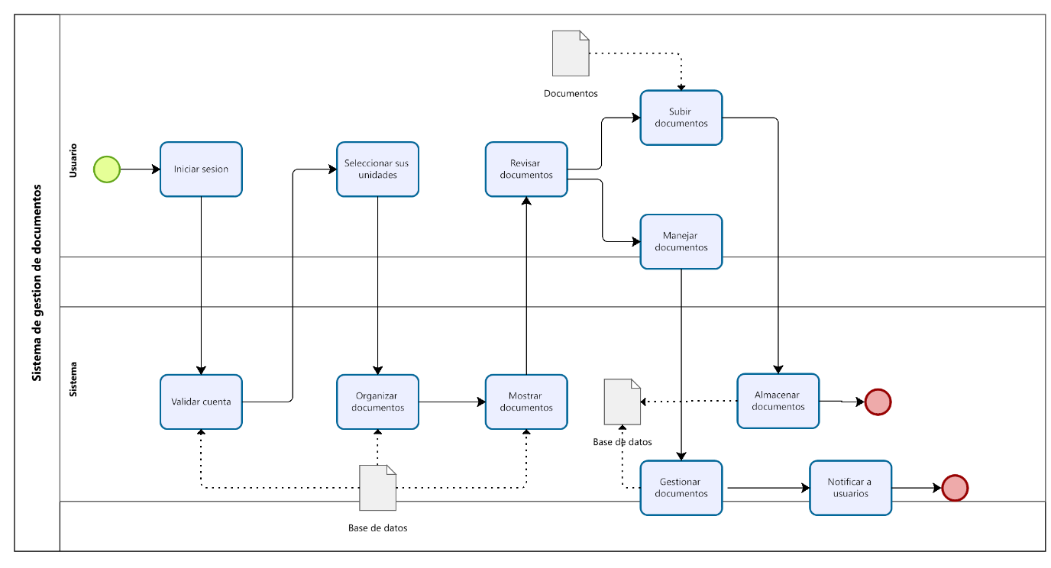

**Figura 15. Diagrama BPMN**

## **Repositorio de Github**

El avance de este proyecto se puede encontrar en el repositorio remoto de Github correspondiente al siguiente enlace: <https://github.com/ZeyronJ/gestor-documentos>

A continuación, se muestran capturas del estado actual del proyecto en el repositorio.

**Figura 16. Repositorio GitHub: Vista general**

**Figura 17. Repositorio GitHub: Vista cliente**

**Figura 18. Repositorio GitHub: Vista server**

## **Diagramas de casos de uso**

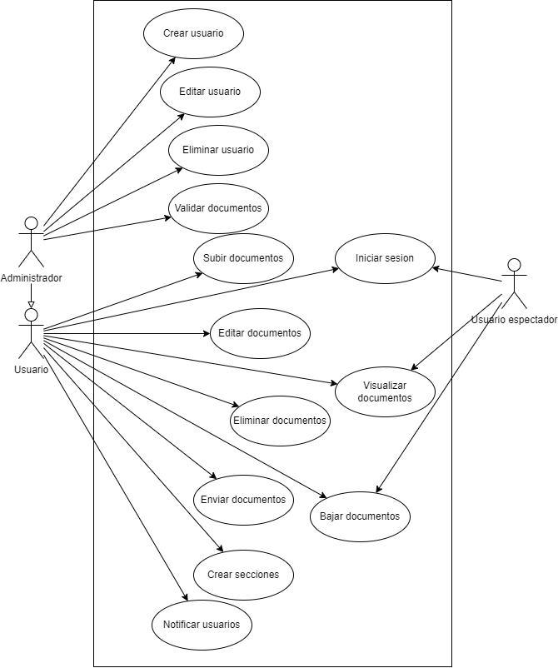

**Figura 19. Casos de uso**

| INICIAR SESIÓN | |
| --- | --- |
| Actores | Usuario |
| Descripción | El usuario inicia sesión en el sistema |
| Condición previa | El usuario debe tener una cuenta creada en el sistema |
| Flujo normal | 1. El usuario entra al sistema. 2. El usuario ingresa los datos necesarios para iniciar sesión (usuario y contraseña) y presiona “Iniciar sesión”. 3. El sistema valida la cuenta de usuario. 4. El sistema lo redirecciona hacia el home del sistema. |
| Flujo alternativo: Cuenta de usuario invalida | 4.1. El sistema muestra el mensaje de error “cuenta invalida”. |
| Post condición | El usuario inició sesión y se encuentra en el home del sistema. |

| CREAR USUARIO | |
| --- | --- |
| Actores | Decana (Administrador) |
| Descripción | Se crea un nuevo usuario |
| Condición previa | La decana tiene los datos del nuevo usuario y debe de haber ingresado al sistema. |
| Flujo normal | 1. La decana se posiciona en el apartado de “Crear nuevo usuario”. 2. La decana ingresa los datos necesarios para crear el usuario (nombre completo, nombre usuario, contraseña, teléfono, rut). 3. La decana ingresa el tipo de usuario que es, a qué unidades tendrá acceso y presiona “Crear usuario”. 4. El sistema valida que el usuario no esté repetido. 5. El sistema muestra un mensaje de éxito al crear usuario. |
| Flujo alternativo: Usuario repetido | 5.1 El sistema muestra mensaje de usuario ya existente. |
| Post condición | Se creó y agregó un nuevo usuario al sistema. |

| EDITAR USUARIO | |
| --- | --- |
| Actores | Decana (Administrador) |
| Descripción | Se edita un usuario ya existente |
| Condición previa | La decana posee los nuevos datos del usuario y debe de haber ingresado al sistema. |
| Flujo normal | 1. La decana se posiciona en el apartado de “Editar usuario”. 2. El sistema muestra todos los usuarios ya existentes en el sistema junto a un botón “Editar”. 3. La decana presiona “Editar” en el usuario correspondiente. 4. El sistema muestra los datos del usuario pudiendo sobreescribirlos. 5. La decana edita los datos correspondientes del usuario y presiona “Guardar”. 6. El sistema muestra un mensaje de éxito al guardar usuario. |
| Flujo alternativo: Usuario repetido | 6.1 El sistema muestra mensaje de usuario ya existente. |
| Post condición | Se editó los datos de un usuario ya existente en el sistema. |

| ELIMINAR USUARIO | |
| --- | --- |
| Actores | Decana (Administrador) |
| Descripción | Se elimina un usuario ya existente en el sistema |
| Condición previa | La decana posee conocimiento del usuario a eliminar y debe de haber ingresado al sistema. |
| Flujo normal | 1. La decana se posiciona en el apartado de “Eliminar usuario”. 2. El sistema muestra todos los usuarios ya existentes en el sistema junto a un botón “Eliminar”. 3. La decana presiona “Eliminar” en el usuario correspondiente. 4. El sistema muestra un mensaje de éxito al eliminar usuario. |
| Post condición | Se eliminó un usuario. |

| SUBIR DOCUMENTOS | |
| --- | --- |
| Actores | Usuario |
| Descripción | Se sube un documento al gestor de documentos |
| Condición previa | El usuario posee el documento a subir, el usuario debe tener los permisos correspondientes y el usuario debe de haber iniciado sesión. |
| Flujo normal | 1. El usuario debe de seleccionar “Mis unidades”. 2. El sistema muestra las unidades permitidas del usuario. 3. El usuario selecciona la unidad correspondiente. 4. El sistema muestra la interfaz del gestor de documentos. 5. El usuario selecciona la carpeta correspondiente donde subirá el archivo y presiona “Subir documento”. 6. El usuario selecciona el documento a subir y guarda. 7. El sistema muestra un mensaje de éxito al subir el documento. |
| Post condición | Se subió un nuevo documento al gestor de archivos. |

| ELIMINAR DOCUMENTO | |
| --- | --- |
| Actores | Usuario |
| Descripción | Se elimina un documento existente del gestor de documentos. |
| Condición previa | El usuario posee conocimiento del documento a eliminar, tiene los permisos necesarios y debe de haber iniciado sesión. |
| Flujo normal | 1. El usuario debe de seleccionar “Mis unidades”. 2. El sistema muestra las unidades permitidas del usuario. 3. El usuario selecciona la unidad correspondiente. 4. El sistema muestra la interfaz del gestor de documentos. 5. El usuario selecciona la carpeta correspondiente, selecciona el documento a eliminar y presiona la opción “Eliminar”. 6. El sistema muestra un mensaje de éxito al eliminar documento. |
| Post condición | Se eliminó un documento del gestor de documentos. |

| EDITAR DOCUMENTO | |
| --- | --- |
| Actores | Usuario |
| Descripción | Se edita un documento existente en el gestor de documentos. |
| Condición previa | El usuario tiene los permisos necesarios y debe de haber iniciado sesión. |
| Flujo normal | 1. El usuario debe de seleccionar “Mis unidades”. 2. El sistema muestra las unidades permitidas del usuario. 3. El usuario selecciona la unidad correspondiente. 4. El sistema muestra la interfaz del gestor de documentos. 5. El usuario selecciona la carpeta correspondiente, selecciona el documento a editar y presiona la opción “Editar”. 6. Dependiendo del tipo de archivo se abrirá un editor donde se podrá editar el documento, una vez editado se debe de guardar los cambios. 7. El sistema muestra un mensaje de éxito al guardar cambios. |
| Post condición | Se editó y guardó los cambios de un documento existente en el gestor de documentos. |

| ENVIAR DOCUMENTOS | |
| --- | --- |
| Actores | Usuario |
| Descripción | Se envía un documento a otro lugar dentro del sistema. |
| Condición previa | El usuario tiene los permisos necesarios y debe de haber iniciado sesión. |
| Flujo normal | 1. El usuario debe de seleccionar “Mis unidades”. 2. El sistema muestra las unidades permitidas del usuario. 3. El usuario selecciona la unidad correspondiente. 4. El sistema muestra la interfaz del gestor de documentos. 5. El usuario selecciona la carpeta correspondiente, selecciona el documento a enviar y presiona la opción “Enviar”. 6. El sistema muestra un gestor de rutas donde se encuentran todas las unidades y secciones/carpetas. 7. El usuario selecciona la ruta a la que desea enviar el documento y presiona “Aceptar”. 8. El sistema envía el documento y muestra un mensaje de éxito “Documento enviado”. |
| Flujo alternativo: Ruta no permitida | 8.1 El sistema muestra un mensaje de “Ruta no permitida” y vuelve al gestor de documentos. |
| Post condición | Se envió un documento existente en el gestor de documentos a otra unidad y/o sección. |

| CREAR SECCIONES | |
| --- | --- |
| Actores | Usuario |
| Descripción | Se crea y agrega una nueva sección/carpeta dentro de alguna unidad u otra sección del gestor de documentos. |
| Condición previa | El usuario tiene los permisos necesarios y debe de haber iniciado sesión. |
| Flujo normal | 1. El usuario debe de seleccionar “Mis unidades”. 2. El sistema muestra las unidades permitidas del usuario. 3. El usuario selecciona la unidad correspondiente. 4. El sistema muestra la interfaz del gestor de documentos. 5. El usuario selecciona la sección correspondiente y presiona la opción “Crear sección”. 6. El usuario ingresa los datos necesarios para crear la sección (nombre, descripción y usuarios permitidos) y presiona “Aceptar”. 7. El sistema crea la sección correspondiente. |
| Post condición | Se creó una nueva sección dentro del gestor de documentos. |

| NOTIFICAR USUARIOS | |
| --- | --- |
| Actores | Usuario |
| Descripción | Un usuario manda una notificación a otros usuarios que se almacena en el apartado de “Mis notificaciones”. |
| Condición previa | El usuario tiene los permisos necesarios y debe de haber iniciado sesión. |
| Flujo normal | 1. El usuario selecciona el apartado de Notificaciones/Enviar notificación. 2. El usuario redacta la notificación, selecciona a qué usuarios notificar y presiona el botón “Notificar”. 3. El sistema notifica a los usuarios correspondientes. 4. El sistema muestra un mensaje de éxito al notificar a los usuarios. |
| Post condición |  |

| Visualizar documento | |
| --- | --- |
| Actores | Usuario |
| Descripción | El usuario visualiza algún documento dentro del sistema (En unidades o en documentos oficiales). |
| Condición previa | El usuario debe de haber iniciado sesión. |
| Flujo normal | 1. El usuario selecciona algún documento dentro del sistema. 2. El usuario presiona el botón “Abrir” o da doble click sobre el documento. 3. El sistema muestra el contenido del archivo. |
| Post condición | El usuario visualizo un documento. |

## Modelamiento de datos

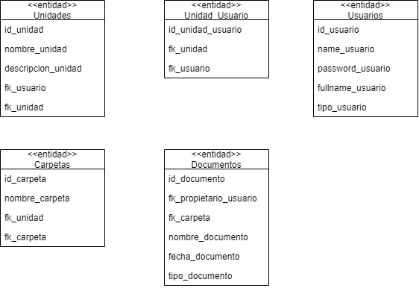

**Figura 20. Diagrama de clases**

### 

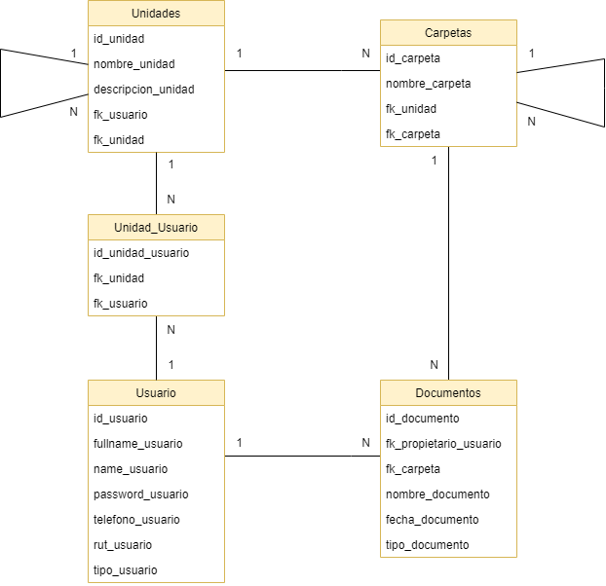

**Figura 21. Modelo relacional**

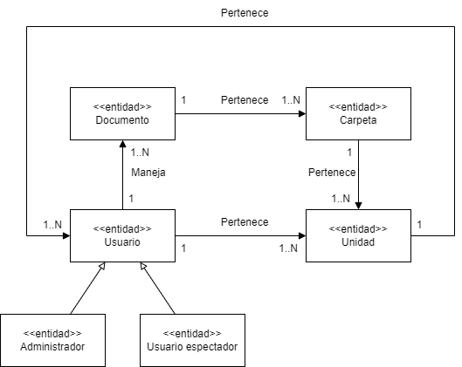

**Figura 22. Diagrama de clases con asociaciones**

## Diagramas de secuencia

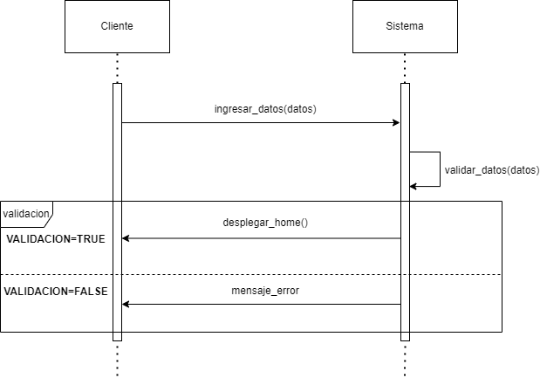

**Figura 22. Diagrama de secuencia: Iniciar sesión**

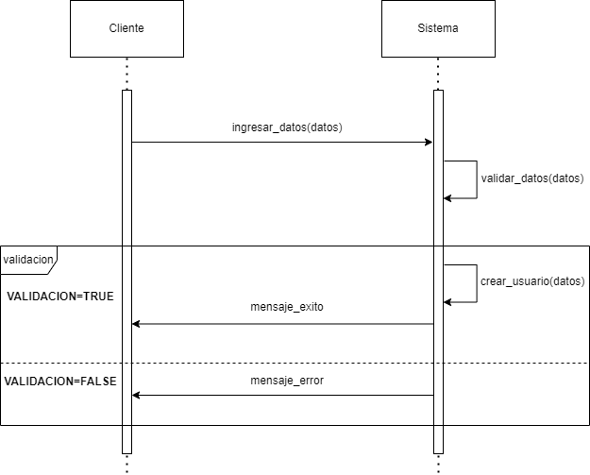

**Figura 22. Diagrama de secuencia: Crear usuarios**

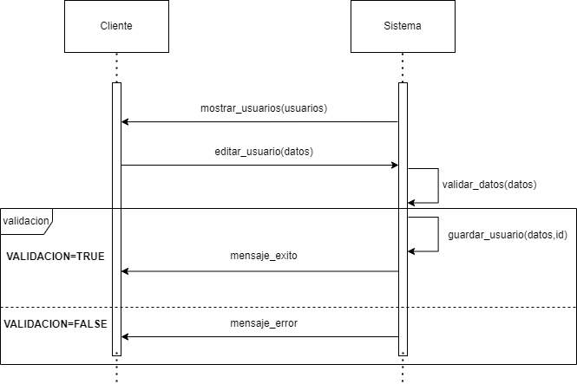

**Figura 22. Diagrama de secuencia: Editar usuarios**

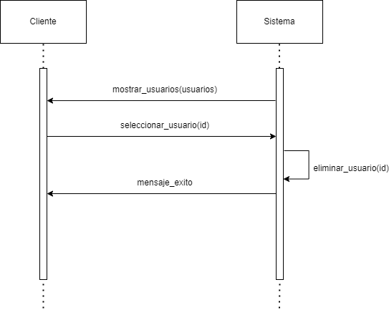

**Figura 22. Diagrama de secuencia: Eliminar usuarios**

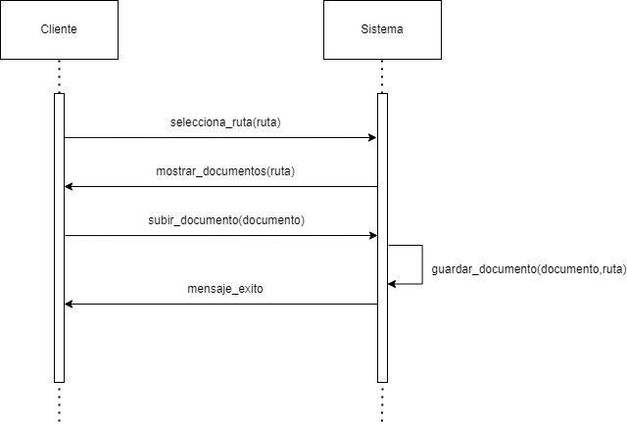

**Figura 22. Diagrama de secuencia: Subir documentos**

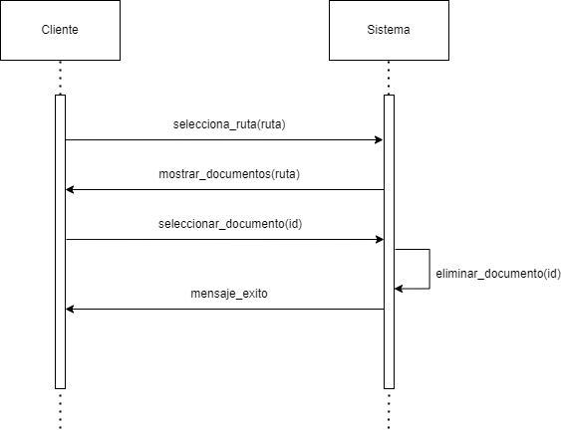

**Figura 22. Diagrama de secuencia: Eliminar documentos**

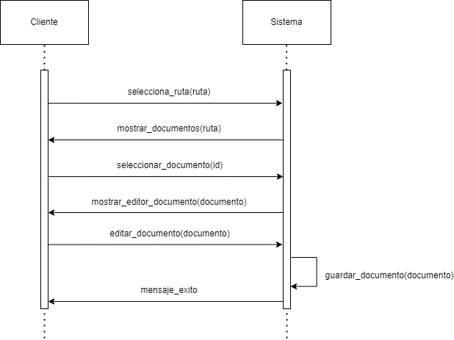

**Figura 22. Diagrama de secuencia: Editar documentos**

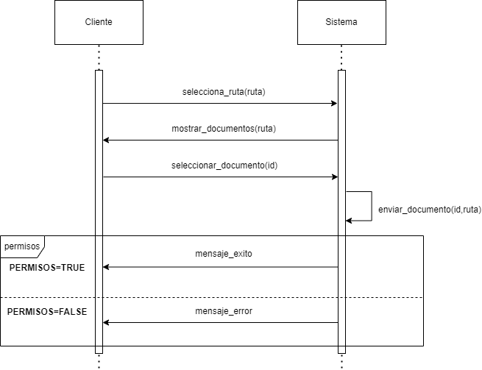

**Figura 22. Diagrama de secuencia: Enviar documentos**

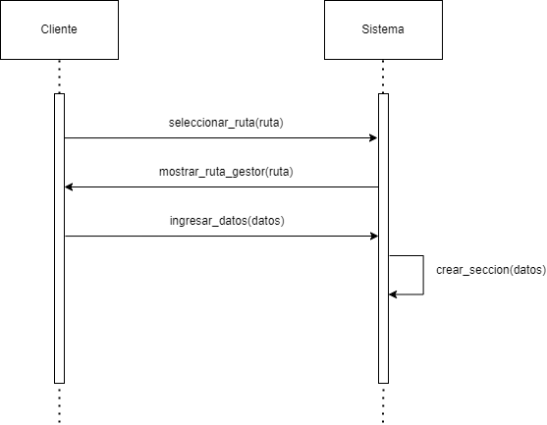

**Figura 22. Diagrama de secuencia: Crear secciones**

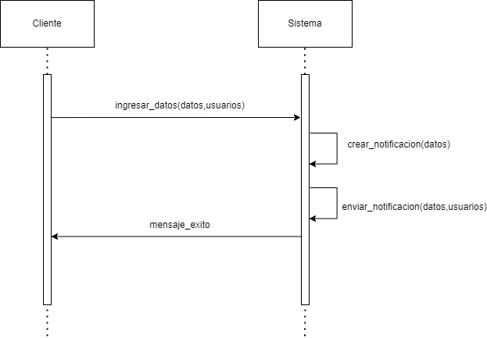

**Figura 22. Diagrama de secuencia: Notificar usuarios**

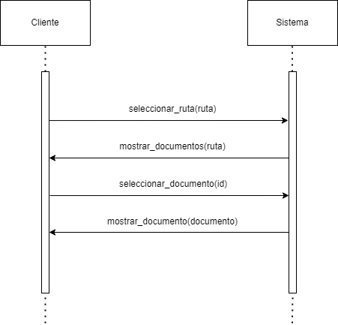

**Figura 22. Diagrama de secuencia: Visualizar documentos**

# **Conclusión**

Mediante el desarrollo del presente trabajo que corresponde al segundo avance del proyecto, se realizaron mejoras respecto al primer avance, se mejoró y completo el diseño del proyecto, se realizaron nuevos diagramas que describen de manera más concisa los límites, funcionalidades y diseño del proyecto. Además se llevó a cabo un prototipo funcional inicial del proyecto almacenado en el repositorio GitHub.

# **Referencias**

[1] Facultad de Odontología Universidad de Chile: <https://odontologia.uchile.cl/>

[2] Patrón de diseño MVC: <https://developer.mozilla.org/es/docs/Glossary/MVC>

[3] Patrón de diseño MVVM: <https://learn.microsoft.com/es-es/xamarin/xamarin-forms/enterprise-application-patterns/mvvm>

[4] Patrón de diseño publicador suscriptor: <https://learn.microsoft.com/es-es/azure/architecture/patterns/publisher-subscriber>

[5] MongoDB: <https://www.mongodb.com/>

[6] ExpressJS: <https://expressjs.com/es/>

[7] Vue.js: <https://vuejs.org/>

[8] NodeJS: <https://nodejs.org/es/>